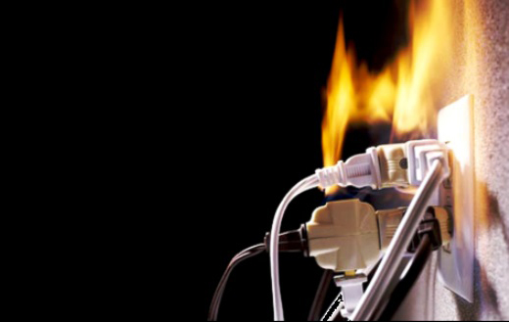
Возгорание проводки в квартире или в доме: причины и меры защиты
Неисправная электропроводка представляет сильную опасность для людей и сооружений, ведь в большинстве случаев она является очагом возгорания. При возникновении пожара от электропроводки первым делом стараются выяснить, кто виноват в этом и за чей счет нужно проводить восстановительные работы. Далее мы рассмотрим основные причины возгорания проводки и способы защиты от этой опасной ситуации.
Причины воспламенения электрической проводки
В случае пренебрежения мерами безопасности в помещении может произойти пожар. Также к тяжелым последствиям может привести поражением током. Наиболее популярные причины воспламенения проводки мы рассмотрим ниже.
Технические неполадки. Важно следить за состоянием всей разводки сети, а также за их соединениями. Это включает в себя основной и распределительный щит, ведь именно в таких местах осуществляются подачи основных магистралей кабеля, а также устанавливаются различные защитные приборы. Все устройства должны быть в рабочем состоянии. Заранее в щитах следует устанавливать резервную защиту, которой можно воспользоваться в случае какой-то опасной ситуации (например, защиту от короткого замыкания). В основном, возгорание электропроводки возможно из-за плохого контакта, поэтому следует особо обращать внимание на места соединений электропроводки. Для безопасности и надежности при эксплуатации необходимо устанавливать устройства защитного отключения в квартире или в доме, на производстве или в цехах, особенно там, где повышенная влажность.
Плавно переходя от одной причины к другой, следует отметить, что часто возгорание проводки в квартире или в доме происходит из-за того, что неправильно выбраны автоматические выключатели. Дело в том, что назначение автомата в щитке — мгновенно сработать при коротком замыкании либо перегрузке в сети. Так вот что касается перегрузки, при выборе автоматического выключателя нужно обращать внимание на то, чтобы номинал автомата соответствовал сечению проводки, для защиты которой он установлен. В противном случае при перегрузке кабель в стене начнет плавится и может загореться, а автомат не сработает, или сработает уже когда произойдет короткое замыкание, что может быть поздно и все равно повлечет за собой пожар в доме либо квартире.
Неправильная или небезопасная эксплуатация. Каждый прибор имеет предел допустимой нагрузки. Причиной возгорания может быть подключение различных разветвителей или удлинителей в одну розетку. Большую опасность представляют поврежденные вилки или шнуры приборов. Если спустя немного времени после включения какого-то электроприбора в сеть, вилка или разветвитель греется, это означает, что есть проблема в контактных соединениях.

Государственный инспектор Усть-Ордынского Бурятского округа
по пожарному надзору Владимир Яновский

